21.05.2019г. № 24-П
РОССИЙСКАЯ ФЕДЕРАЦИЯ
ИРКУТСКАЯ ОБЛАСТЬ
АЛАРСКИЙ МУНИЦИПАЛЬНЫЙ РАЙОН
МУНИЦИПАЛЬНОЕ ОБРАЗОВАНИЕ «НЕЛЬХАЙ»
АДМИНИСТРАЦИЯ
ПОСТАНОВЛЕНИЕ

ОБ УТВЕРЖДЕНИИ СХЕМЫ РАЗМЕЩЕНИЯ МЕСТ (ПЛОЩАДОК) НАКОПЛЕНИЯ ТВЕРДЫХ КОММУНАЛЬНЫХ ОТХОДОВ НА ТЕРРИТОРИИ МУНИЦИПАЛЬНОГО ОБРАЗОВАНИЯ «НЕЛЬХАЙ»

Руководствуясь Федеральным законом № 131-ФЗ от 06.10.2003 г. «Об общих принципах организации местного самоуправления в Российской Федерации», Федеральным законом № 89-ФЗ от 24.06.1998 г. «Об отходах производства и потребления», руководствуясь Уставом муниципального образования «Нельхай», администрация муниципального образования «Нельхай»,

ПОСТАНОВЛЯЕТ:

1. Утвердить схему размещения мест (площадок) накопления твердых коммунальных отходов на территории муниципального образования «Нельхай» (Приложение №1) с разбивкой по населенным пунктам.
2. Опубликовать данное постановление в периодическом печатном средстве массовой информации «Нельхайский вестник» и разместить на официальном сайте администрации муниципального образования «Нельхай» в информационно-телекоммуникационной сети «Интернет».
3. Настоящее постановление вступает в силу с 1 января 2019 года.
4. Контроль за исполнением настоящего постановления возложить на главу муниципального образования «Нельхай» Егорова О.Н.

Глава муниципального
образования «Нельхай»
О.Н. Егорова

Приложение №1 к постановлению администрации
муниципального образования «Нельхай» от 21.05.2019г. № 24-п

с. Апхульта Аларского района Иркутской области

1. Контейнерная площадка, с. Апхульта, ул. 40 лет Победы д.5 кв.1 напротив дома
2. Контейнерная площадка, с. Апхульта, ул. 40 лет Победы д.10 напротив дома
3. Контейнерная площадка, с. Апхульта, ул. 40 лет Победы д.14 напротив дома
4. Контейнерная площадка, с. Апхульта, ул. 40 лет Победы д.18 напротив дома
5. Контейнерная площадка, с. Апхульта, ул. Свердлова д.8, кв.2 около дома
6. Контейнерная площадка, с. Апхульта, ул. Свердлова д.22 напротив дома
7. Контейнерная площадка, с. Апхульта, ул. Свердлова д.30 около дома
8. Контейнерная площадка, с. Апхульта, ул. Свердлова д.44 напротив дома
9. Контейнерная площадка, с. Апхульта, ул. Ленина д.5 около дома
10. Контейнерная площадка, с. Апхульта, ул. Ленина д.13 около дома
11. Контейнерная площадка, с. Апхульта, ул. Октябрьская д.6 около дома
12. Контейнерная площадка, с. Апхульта, ул. Октябрьская д.26 около дома
13. Контейнерная площадка, с. Апхульта, ул. Октябрьская д.50 около дома
14. Контейнерная площадка, с. Апхульта, ул. Совхозная д.7 напротив дома
15. Контейнерная площадка, с. Апхульта, ул. Гагарина д.7 около дома
16. Контейнерная площадка, с. Апхульта, ул. Кирова д.3 напротив дома

Приложение № 2 к постановлению администрации
муниципального образования «Нельхай» от 21.05.2019г. № 24-п

дер. Мольта Аларского района Иркутской области

- Контейнерная площадка, д. Мольта, ул.Трактовая, д.8 около дома
- Контейнерная площадка, д. Мольта, ул.Трактовая, д.15 около дома
- Контейнерная площадка, д. Мольта, ул. Трактовая, д.36 около дома
- Контейнерная площадка, д. Мольта, ул. Трактовая, д.46 около дома
- Контейнерная площадка, д. Мольта, ул. Трактовая, д.54 напротив дома
- Контейнерная площадка, д. Мольта, ул. Трактовая, д.57 напротив дома

Приложение № 3 к постановлению администрации
муниципального образования «Нельхай» от 21.05.2019г. № 24-п

дер. Кундулун Аларского района Иркутской области

- Контейнерная площадка, д. Кундулун, ул. Озерная, д.4 около дома
- Контейнерная площадка, д. Кундулун, ул. Озерная, д.11 около дома
- Контейнерная площадка, д. Кундулун, ул. Озерная, д.23 напротив дома

Приложение № 4 к постановлению администрации
муниципального образования «Нельхай» от 21.05.2019г. № 24-п

дер. Нельхай Аларского района Иркутской области

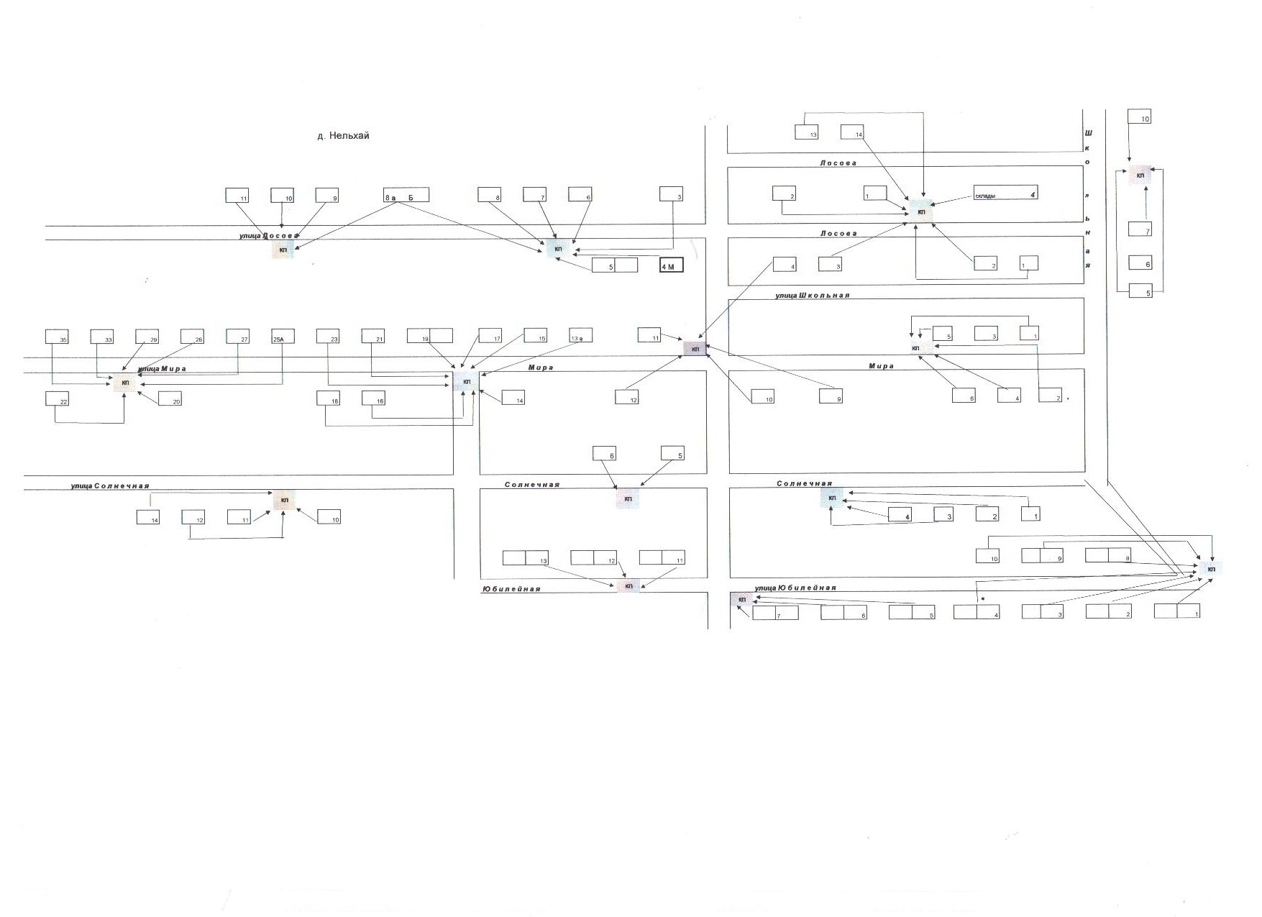
- Контейнерная площадка, д. Нельхай, ул. Юбилейная, д.1, кв.1 напротив дома
- Контейнерная площадка, д. Нельхай, ул. Юбилейная, д.7, кв.2 около дома
- Контейнерная площадка, д. Нельхай, ул. Юбилейная, д.12, кв.2 напротив дома
- Контейнерная площадка, д. Нельхай, ул. Солнечная, д.4 около дома
- Контейнерная площадка, д. Нельхай, ул. Солнечная, д.5 напротив дома
- Контейнерная площадка, д. Нельхай, ул. Солнечная, д.10 около дома
- Контейнерная площадка, д. Нельхай, ул. Мира, д.5 около дома
- Контейнерная площадка, д. Нельхай, ул. Мира, д.11 около дома
- Контейнерная площадка, д. Нельхай, ул. Мира, д.14 около дома
- Контейнерная площадка, д. Нельхай, ул. Мира, д.20 около дома
- Контейнерная площадка, д. Нельхай, ул. Лосова, д.1 около дома
- Контейнерная площадка, д. Нельхай, ул. Лосова, д.5 около дома
- Контейнерная площадка, д. Нельхай, ул. Лосова, д.10 напротив дома
- Контейнерная площадка, д. Нельхай, ул. Школьная, д.7 около дома

